

Univerzitet u Novom Sadu
Fakultet tehničkih nauka

OBJEKTNO ORIJENTISANO PROGRAMIRANJE 2

Ime i prezime studenta: Anastasija Savić
Indeks: SV7/2020

Rad U/I podsistema

- Čitanje iz datoteke
U funkciji readFile() (nalazi se u main-u), čitam podatke iz fajla, korišćenjem stream klase za čitanje iz fajla (ifstream). Pomoću funkcije iz standardne bilblioteke, getline(), preskačem zaglavlje, a zatim čitam liniju po liniju iz fajla, gde svaka linija predstavlja jedan let. Funkcija getline() mi je poslužila i za splitovanje. U radu sa funkcijom getline(), između ostalog sam koristila istringstream, koja predstavlja ulaznu stream klasu za rad sa stringovima. Objekti ove klase koriste bafer stringova koji sadrži niz znakova, a tom nizu se može pristupiti direktno korišćenjem člana str.

- Upis u datoteku
U funkciji writeInFile(), upisujem podatke u fajl, korišćenjem stream klase za pisanje u fajl (ofstream). Provaravam da li je odabrani fajl otvoren, a zatim ga nakon željenog upisa zatvaram funkcijom close().

- Korisnički upis podataka preko interfejsa
U početnom prikazanom prozoru interfejsa korisnik ima mogućnost da unese željene putanje do ulaznog i izlaznog fajla kao i kriterijum sortiranja i odabir algoritma za sortiranje. Struktura In_box, omogućava upis podataka u box, a pomoću metoda get_int() ili get_string(), možemo da primimo unos.

- Ispis podataka preko interfejsa

U prozoru gde je prikazano sortiranje, početne nesortirane vrednosti ispisuju se preko strukture Out_box, pomoću funkcije put(). Za kasniji ispis sortiranih vrednosti postupak je identičan. Kružići i linije iscrtavaju se u funkciji drawCircles(), korišćenjem dinamičke alokacije memorije.

Spisak svih klasa i slobodnih funkcija

- Flights
ATRIBUTI: string destination, string departure, string flightNo, string gateNo
FUNKCIJE: a) konstruktori i destruktor, b) geteri i seteri, c) preklapanje operatora

- Sort
ATRIBUTI: int numIter (broj iteracija tokom sortiranja), vector<Flight> currArrange (trenutni raspored letova tokom sortiranja), int numCmps (broj poređenja), int numSwap (broj zamene elemenata)
FUNKCIJE: a) konstruktor i destruktor , b) void writeInFile(string fileName, int iter, vector<Flight> flights, int cmps, int swap) – funkcija za upis podataka u fajl, c) geteri

- SelectionSort (nasleđuje klasu Sort)
FUNKCIJE: a) konstruktor i destruktor, b) void sort(string fileName, vector<Flight>& data, string i) – implementacija selection sort algoritma

- QuickSort (nasleđuje klasu Sort)
FUNKCIJE: a) konstruktor i destruktor, b) vector<vector<Flights>> sort(string fileName, vector<Flight>& data, string i, int left, int right) – implementacija quick sort algoritma, koja vraća vektor vektora letova, gde svaki vektor u vektoru predstavlja jednu iteraciju u procesu sortiranja.

- MyWindow
ATRIBUTI: In_box inputFile (box za unos putanje ulaznog fajla), In_box outputFile (box za unos putanje izlaznog fajla), In_box critSort (box za unos kriterijuma sortiranja), In_box algorithm (box za unos odabranog algoritma), Text inputText , Text outputText, Text criterionText, Text algText, Text t1, Text t2, Button start (dugme za pokretanje sortiranja)
FUNKCIJE: a) konstruktor i destruktor , b) bool waitForButton() – vraća tačno kada dugme bude pritisnuto, void showButtonHandler() – implementira šta se desi kada se pritisne dugme, c) geteri

- WindowSort
ATRIBUTI: Out_box f0, Out_box f1, Out_box f2, Out_box f3, Out_box f4, Out_box f5, Out_box f6, Out_box f7, Out_box f8, Out_box f9 (upis nesortiranih letova), Out_box sf0, Out_box sf1, Out_box sf2, Out_box sf3, Out_box sf4, Out_box sf5, Out_box sf6, Out_box sf7, Out_box sf8, Out_box sf9 (upis sortiranih letova), Circle point0, Circle point1, Circle point2, Circle point3, Circle point4, Circle point5, Circle point6, Circle point7, Circle point8, Circle point9 (grafički inicijalni prikaz letova), Button next (pritiskom na dugme prelazi se na sledeću iteraciju), bool buttonPushed (tačno – dugme je pritisnuto, netačno – dugme nije pritisnuto)
FUNKCIJE: a) konstruktor i destruktor , b) bool waitForButton() – vraća tačno kada dugme bude pritisnuto, void showButtonHandler() – implementira šta se desi kada se pritisne dugme, void putStartValuesInBox(vector<Flight>& flights, string criterion) – upis nesortiranih parametara u boxove i prikaz na interfejsu, void putSortValuesInBox(vector<Flight>& flights, string criterion) – upis sortiranih parametara u boxove i prikaz na interfejsu, void drawCircles(int numIter, vector<Flight>& oldFlights, vector<Flight>& newFlights) – grafički prikaz iteracije i zamene mesta elemenata

Slobodne funkcije:
- readFile() – čitanje iz fajla
- workWithCanvas() – rad sa početnim prozorom
- workWithSortCanvas(vector<Flights> f, string outputFile, string crit) – rad sa prozorom koji prikazuje quick sort algoritam
- main()

Struktura argumenata komandne linije

Ulazne parametre korisnik unosi preko grafičkog interfejsa.
Pri pokretanju programa korisniku se pojavljuje prozor na kom se nalaze boksovi u kojima treba da unese željene parametre. Kao prvo korisniku se nudi da unese putanju do ulazne datoteke, potom putanju do izlazne datoteke. Na kraju korisnik ima mogućnost odabira kriterijuma sortiranja. Ukoliko korisnik želi da izvrši sortiranje po nazivu leta, unosi 0, ukoliko želi sortiranje po vremenu polaska korisnik unosi 1, ukoliko želi sortiranje po broju leta unosi 2 ili ukoliko želi da izvrši sortiranje po broju izlaza unosi 3. Takođe, korisniku se nudi i mogućnost odabira algoritma za sortiranje. Ukoliko želi da se sortiranje izvši pomoću selection sort algoritma korisnik unosi 0, odnosno ako želi sortiranje pomoću quick sort algoritma korisnik unosi 1.
Nakon što je uneo sve podatke korisnik pritiska dugme start.

Struktura izlazne datoteke

Svaka izlazna datoteka je formata .txt.
U svakoj izlaznoj datoteci, naziva kog korisnik zada, upisuje se ukupan broj iteracija, ukupan broj poređenja i ukupan broj zamena mesta elemenata tokom sortiranja. Takođe, u izlaznu datoteku se upisuju i sortirani letovi, tako da jednom letu odgovara jedna linija u fajlu. Atributi leta, naziv grada, vreme polaska, broj leta i broj izlaza, odvojeni su delimitrom “|”.

Quicksort algoritam

- Malo o algoritmu
Quick sort je jedan od najbržih algoritama za sortiranja. Quick sort spada u klasu tzv. "zavadi pa vladaj" algoritama, gde se glavni problem razbija na istovrsne probleme manjeg obima, koji se lakše rešavaju. U osnovi algoritma leži biranje pivota i preraspodela elementa, u što manje zamene, u odnosu na njega tako da svi elementi koji su manji od pivota budu levo od njega, odnosno svi koji su veći, desno. Ako pivot nije dobro izabran, postoji opasnost da dođe do najgoreg slučaja za quick sort algoritam. To je situacija kada je početni niz već sortiran ili skoro sortiran, ili kada su elementi jednaki. Tada se dešava da se podnizovi nikako ne mogu “lepo” podeliti, već stalno dobijamo deo koji se sastoji od jednog elementa i deo koji sadrži sve ostale. U toj situaciji čak i ovaj algoritam može biti vrlo spor.

- Implementacija
U funkciji sort(), klase QuickSort implementiran je quick sort algoritam. Funkciji se između ostalog prosleđuju indeksi najmanjeg i najvećeg elementa, odnosno opseg u kom treba da izaberemo pivota i izvršimo sortiranje u odnosu na njega. Na početku sortiranja vrši se provera da li smo došli do kraja sortiranja neke particije. Za pivota uvek biramo najdesniji element, a zatim sve ostale elemente poredimo sa njim. Ukoliko je trenutni element manji od pivota vrši se zamena mesta tog elementa i prvog elementa koji je bio veći od pivota u trenutnoj particiji. Na kraju iteracije, mesta zamenjuju pivot i poslednji element koji je manji od pivota u trenutnoj particiji. Nakon čega pozivamo sortiranje za particije levo i desno od pivota, sortiranje tih delova vrši se na isti način.

Napredni OO koncepti

- Nasleđivanje
Klase SelectionSort i QuickSort nasleđuju klasu Sort. Odnosno klasa Sort je osnovna klasa, dok su klase SelectionSort i QuickSort izvedene klase. Atributi klase Sort su protected, pa su “vidljivi” klasama koje je nasleđuju, dok su funkcije public i njihovo pozivanje je dostupno iz svih klasa.
Klase MyWindow i WindowSort nasleđuju klasu Window

- Preklapanje operatora
U klasi Flight implementirano je preklapanje operatora, konkretno operator<, operator<< i operator==. Funkcija operator<() omogućuje mi da uporedim da li je jedan let manji od drugog, leksikografski gledano, odnosno numerički ako je u pitanju vreme polaska aviona.Funkcija operator<<() omogućuje ispis leta u konzoli, a funkcija operator==() upoređuje da li su neka dva leta jednaka.

Ograničenja

U slučaju da korisnik unese neispravnu putanju ulazne datoteke i/ili putanju izlazne datoteke i/ili neodgovarajuću oznaku koja predstavlja kriterijum sortiranja to jest odabira algoritma za sortiranje. Prikazuje se prozor sa odgovarajućom porukom koja obaveštava korisnika da je uneo nevalidne podatke. Konkretno prikazuje se MessageBox().

Testni slučajevi – grafički prikaz

- Sortiranje po nazivu grada
Selection sort Quick sort
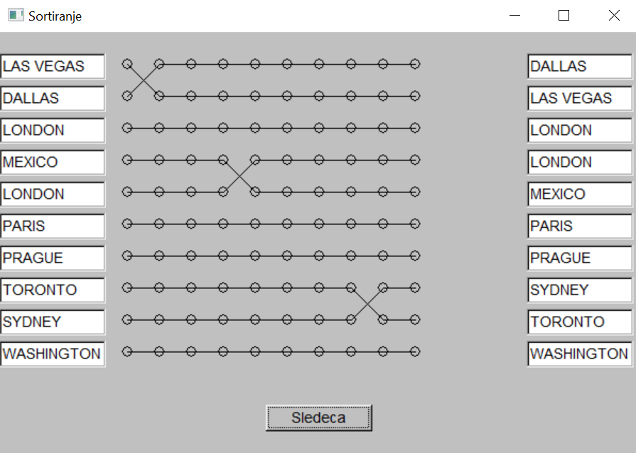
- Sortiranje po vremenu polaska
Selection sort Quick sort

- Sortiranje po broju leta
Selection sort Quick sort

- Sortiranje po broju izlaza

Selection sort Quick sort
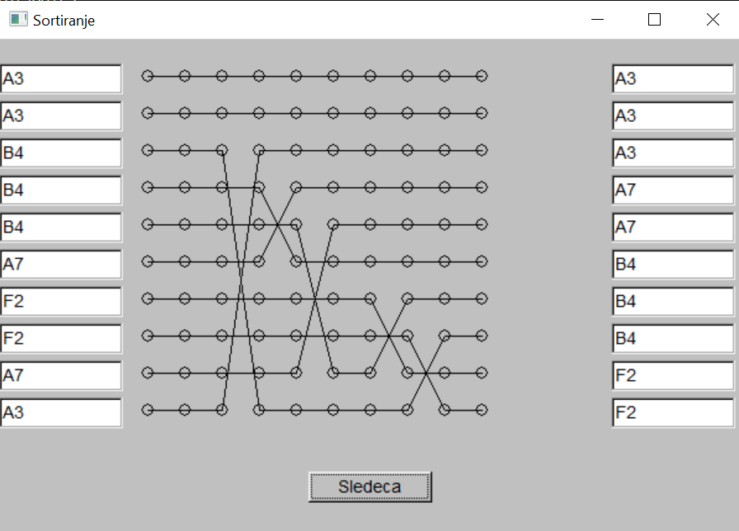

Grafička sprega

Grafička korisnička sprega je softversko okruženje koje omogućava korisniku adekvatnu komunikaciju sa kompjuterom koristeći prethodno definisane funkcije.
Pri pokretanju programa korisniku se odmah prikazuje prozor. Početni prozor omogućuje korisniku da unese željene parametre za sortiranje. Više o objašnjenju korišćenja ovog prozora nalazi se u delu struktura argumenta komandne linije.
Početni prozor implementiran je pomoću klase MyWindow.
Nakon što korisnik klikne na dugme na kom piše start, korisniku se otvara nov prozor. Nov prozor će vizualizovati sortiranje letova pomoću algoritma koji je korisnik prethodno odabrao, po kriterijumu koji je korisnik isto tako prethodno izabrao.
Sa leve strane na ovom prozoru mogu se videti početni nesortirani parametri, dok se sa desne strane mogu videte prazni boksovi u kojima će se na kraju završetka algoritma ispisati sortirane vrednosti. Početak iteracije, kao i prelazak na sledeću, može se izvršiti pritiskom dugmeta Sledeća iteracija, koje se nalazi na sredini, na dnu trenutno prikazanog prozora. Vizualizaciju iteracija sortiranja prikazujemo pomoću kružića, tipa Circle, gde svaki kružić u jednoj koloni predstavlja jedan let. Pomeranja elemenata tokom iteracije prikazuju se linijama, tipa Lines, gde prava linija znači da taj element nije zamenio mesto ni sa jednim drugim, dok kosa linija označava suprotno. Nakon što se prikaže i poslednja iteracija, sa desne strane možemo videti ispisane sortirane vrednosti.
Prozor se zatvara pritiskom dugmeta iks u gornjem desnom uglu.

Izlazni rezultati

- Sortiranje po nazivu grada
 | Selection sort |  | Quick sort
Broj iteracija | broj poređenja | broj zamena | broj poređenja | broj zamena
 | 9 | 1 | 9 | 0
 | 8 | 0 | 8 | 1
 | 7 | 0 | 6 | 0
 | 6 | 1 | 5 | 0
 | 5 | 0 | 4 | 1
 | 4 | 0 | 2 | 0
 | 3 | 0 | 1 | 1
 | 2 | 1
 | 1 | 0
UKUPNO | 45 | 3 | 35 | 3

- Sortiranje po vremenu polaska

 | Selection sort |  | Quick sort
Broj iteracija | broj poređenja | broj zamena | broj poređenja | broj zamena
 | 9 | 1 | 9 | 1
 | 8 | 1 | 8 | 0
 | 7 | 1 | 7 | 1
 | 6 | 1 | 6 | 0
 | 5 | 1 | 5 | 1
 | 4 | 0 | 4 | 0
 | 3 | 0 | 3 | 1
 | 2 | 0 | 2 | 0
 | 1 | 0 | 1 | 1
UKUPNO | 45 | 5 | 45 | 5

- Sortiranje po broju leta

 | Selection sort |  | Quick sort
Broj iteracija | broj poređenja | broj zamena | broj poređenja | broj zamena
 | 9 | 1 | 9 | 4
 | 8 | 1 | 8 | 1
 | 7 | 1 | 1 | 1
 | 6 | 1 | 4 | 1
 | 5 | 1 | 2 | 0
 | 4 | 1 | 1 | 0
 | 3 | 1
 | 2 | 0
 | 1 | 0
UKUPNO | 45 | 7 | 25 | 7

- Sortiranje po broju izlaza

 | Selection sort |  | Quick sort
Broj iteracija | broj poređenja | broj zamena | broj poređenja | broj zamena
 | 9 | 0 | 9 | 1
 | 8 | 0 | 1 | 0
 | 7 | 1 | 6 | 2
 | 6 | 1 | 3 | 2
 | 5 | 1 | 1 | 0
 | 4 | 0 | 1 | 0
 | 3 | 1
 | 2 | 1
 | 1 | 0
UKUPNO | 45 | 5 | 21 | 5

Kao što možemo da uočimo quick sort u prvom slučaju predstavlja bolju opciju za sortiranje, jer selection sort sortira elemente u 10 više iteracija, a broj zamena mesta je isti.

U drugom slučaju quick sort algoritam se nije najbolje pokazao. To je zato što su elementi sortirani u opadajućem redosledu, a mi za pivota uvek biramo najdesnsiji član. Slučaj, kada su početni elementi koji treba da se sortiraju, sortirani već u opadajućem redosledu, predstavlja jedan od najgorih scenaria za quick sort algoritam. Međutim ni tada quick sort nije gori od selection sort-a, tačnije izlazni rezultati su im isti.

Kod trećeg slučaja možemo uočiti da je quick sort efikasniji jer se u jednoj iteraciji može izvršiti i više zamena elemenata, kao što se u prvoj izvršavaju 4. Dok je kod selection sort-a najveći broj zamena elemenata u jednoj iteraciji 1.

I poslednji slučaj dokazuje nam da je quick sort brži algoritam za sortiranje elemenata. Kao što možemo da uočimo iz tabele, on za manje iteracija sortira iste elemente koji selectio sort sortira u duplo više iteracija.

Iz ovih nekoliko primera možemo zaključiti da je quick sort algoritam je efektivniji od selection sort algoritma. Još bolji pokazatelj toga bio bi ukoliko bismo morali da sortiramo veći broj elemenata. Selection sort jedino može bolje da funkcioniše u slučajevima kada testni podaci sadrže veće skupove već sortiranih podataka, ali ni to ga ne čini boljim algoritmom od quick sort-a.

